Требования к модулю Согласование
СЭД CM6-base

Компания «ИнтерТраст»

Код: | AF5cm6base
Версия: | 0.01
Статус: | В разработке
Право доступа: | Участники проектной группы, высшее руководство компании, представители заказчика
Использование: | Разрешено для внешних пользователей
Дата создания: | 03.08.2015
Автор: | Видрак Валерия
Редактор: | Редактор

История изменений
Дата | Версия | Описание | Автор
03.08.2015 | 0.01 | Создана первая версия документа | Видрак Валерия

Содержание

1 Введение 6

1.1 Цель 6

1.2 Рамки 6

1.3 Определения, сокращения и аббревиатуры 6

1.4 Обзор 7

2 Общие потребности 8

2.1 [NR1] Обеспечивать ознакомление и визирование документов путем создания процесса согласования в электронном виде 8

2.2 [NR2] Обеспечивать управление согласованиями, зарегистрированными в системе 8

2.3 [NR3] Осуществление визирования документов 8

2.4 [NR4] Обеспечивать вспомогательные функции для повышения эффективности учета и обработки согласований документов 8

3 Особые потребности 8

3.1 [NR5] Осуществлять мониторинг изменений в согласованиях 8

4 [AD] Архитектура и дизайн 9

4.1 [AD1] Общая компонентная архитектура подсистемы 9

5 [UC] Сценарии использования 10

5.1 [UC1] Создание процесса согласования в электронном виде 10

5.1.1 [UC1.1]Создание Регистрационной Контрольной карточки (РКК) листа согласования документа (ЛС) 10

5.1.2 [UC1.2] Задание этапности согласования и указание участников 10

5.1.3 [UC1.3] Отображение списка этапов согласования документов 10

5.1.4 [UC1.4] Создание шаблонов листов согласования документов 10

5.1.5 [UC1.5] Создание процесса согласования документов(объектов) по шаблонам 10

5.2 [UC2] Управление процессом согласования документов, зарегистрированных в системе 10

5.2.1 [UC2.1] Осуществление поиска листов согласования документов (объектов) по реквизитам 11

5.2.2 [UC2.2] Прекращение/возобновление процесса согласования. 11

5.2.3 [UC2.3] Контроль выполнения сроков согласования и уведомление участников процесса о внесенных изменениях 11

5.2.4 [UC2.4] Формирование отчетов об объектах согласования по заданным реквизитам 11

5.2.5 [UC2.5] Формирование сводных реестров по заданным реквизитам 11

5.3 [UC3] Визирование документов 11

5.3.1 [UC3.1] Создание визы согласующим лицом 12

5.3.2 [UC3.2] Уведомления об изменениях в процессе согласования 12

5.3.3 [UC3.3] Сохранение вложенных в ЛС файлов 12

5.3.4 [UC3.4] Отображение списка файлов, вложенных в ЛС объекта (документа) 12

5.4 [UC4] Вспомогательные функции 12

5.4.1 [UC4.1] Формирование шаблонов ЛС из объектов 12

5.5 [UC5] Контроль жизненного цикла документа (объекта) 12

5.5.1 [UC5.1] Мониторинг событий в системе 13

6 [FR] Функциональные требования к системе 14

6.1 [FR1] Управлять общим модулем Согласование 14

6.1.1 [FR1.1] Управлять Согласованиями 14

6.1.1.1 [FR1.1.1] Моделировать структуру хранения данных Листа Согласования 14

6.1.1.1.1 [FR1.1.1.1] Моделировать сущность Лист согласования. 15

6.1.1.1.2 [FR1.1.1.2] Моделировать сущность Тип Листа согласования. 16

6.1.1.1.3 [FR1.1.1.3] Моделировать сущность Участник согласования. 16

6.1.1.1.4 [FR1.1.1.4] Моделировать сущность Виза исполнителя. 16

6.1.1.1.5 [FR1.1.1.5] Моделировать сущность Решение. 17

6.1.1.1.6 [FR1.1.1.6] Моделировать сущность Этап согласования. 17

6.1.1.1.7 [FR1.1.1.7] Моделировать сущность Действия при событиях. 17

6.1.1.2 [FR1.1.2] Предоставлять интерфейс пользователя модуля Согласование. 18

6.1.1.2.1 [UI1.1.2.1] Позволять работать со списком Лист согласования. 18

6.1.1.2.2 [UI1.1.2.2] Позволять работать с карточкой Лист согласования 18

6.1.1.2.3 [UI1.1.2.3] Позволять работать с карточкой Этап согласования 19

6.1.1.3 [FR1.2.4] Выполнять дополнительные действия для подсистемы Согласования 19

6.1.1.3.1 [FR1.2.4.1] Создавать Лист согласования и отправить документ на визирование. 19

6.1.1.3.2 [FR1.2.4.2] Добавлять Этапы к Листу согласования. 19

6.1.1.3.3 [FR1.2.4.3] Добавлять Визу к Листу согласования. 19

6.1.1.3.4 [FR1.2.4.4] Добавлять Вложение к Визе для Листа согласования. 20

6.1.1.3.5 [FR1.2.4.7] Удалять прикрепленное к Визе для Листа согласования. 20

6.1.1.3.6 [FR1.2.4.8] Прекращать/завершать согласование. 20

6.1.2 [FR01.2] Управлять Шаблонами Согласования 20

6.1.2.1 [FR01.2.1] Моделировать структуру хранения данных подсистемы Управление Шаблонами Согласования 20

6.1.2.1.1 [FR1.2.1.1] Моделировать сущность Шаблон Листа согласования. 21

6.1.2.2 [FR1.1.3] Предоставлять интерфейс пользователя подсистемы Шаблон ЛС. 22

6.1.2.2.1 [UI1.1.3.1] Позволять работать со списком Шаблон ЛС. 22

6.1.2.2.2 [UI1.1.3.2] Позволять работать с карточкой Шаблона ЛС. 22

6.1.2.3 [FR1.2.3] Выполнять дополнительные действия для подсистемы Управление Шаблонами Согласования 22

6.1.2.3.1 [FR1.2.3.1] Добавлять Шаблон Листа согласования. 22

6.2 [FR2] Разработать Вспомогательные функции системы 24

6.2.1 [FR2.1] Возвращать отчет о выполнении Вспомогательной функции 24

6.3 [FR3] Разработать внешние сервисы системы 24

6.4 [FR4] Разработать Отчеты системы 24

6.5 [FR5] Автоматизировать Бизнес процессы с использованием процессной модели Activity 24

6.5.1 [FR5.1] Обработка 24

6.6 [FR6] Выполнять периодические задания 24

6.6.1 [FR6.1] Переформировывать Разрешения использования документа при истечении срока Назначения 24

6.6.1.1 [FR6.1.1] Условия выполнения 24

6.6.1.2 [FR6.1.2] Действие для выполнения 24

6.7 [FR7] Выполнять расширены поиск информации в системе 25

6.7.1 [FR7.1] Выполнять контекстный поиск 25

6.7.2 [FR7.2] Выполнять атрибутивный поиск по области Документ 25

6.7.3 [FR7.3] Выполнять атрибутивный поиск по области Версии Документа 25

6.7.4 [FR7.4] Выполнять атрибутивный поиск по области Задачи по исполнителю 25

6.8 [FR10] Обеспечивать разграничение доступа к элементам системы 25

6.8.1 [FR 10.1] Сформировать в системе роли 25

6.8.2 [FR10.2] Организовать в системе управление доступом к ДО 27

6.8.3 [FR10.3] Организовать в системе доступ ролей к элементам интерфейса пользователя 29

7 [NR] Нефункциональные требования 32

Приложение A [Описание начальных данных для загрузки в систему] 33

1 Сущность «Kind_Document». см. [FR1.1.1.2] 33

- Введение
Заказчик (далее по тексту – Заказчик) поручает Исполнителю – ЗАО «Компания «Интертраст» (далее по тексту – Исполнитель) выполнение
В рамках описанной выше работы разрабатывается контур по учету, формированию и обработке Документов.

Цель
Основная цель этого документа - определить концепцию проектного решения, которое должно предоставить конструктивные элементы и средства манипуляции ими, позволяющие осуществлять управление сущностью - Согласование.

Рамки
Данный контур разрабатывается в рамках единой Системы Электронного Документооборота (далее СЭД). В рамках данного модуля разрабатывается решение которое касается только регламента Согласования Документов, в частности: ознакомление с документом, визирование, контроль сроков выполнения.

Определения, сокращения и аббревиатуры
Определения, сокращения и аббревиатуры, которые используются в данном документе, приведены в Таблице 1.1.
Таблица 1.1 сокращения и аббревиатуры
Обозначение | Описание
Электронный документ | Документ, в котором информация представлена в электронно-цифровой форме
Документооборот | Движение документов с момента их создания или получения до завершения исполнения, отправки адресату или передачи в архив
СЭД | Система электронного документооборота
РКК | Регистрационно-контрольная карточка документа
Информационный документ | Записанная информация или объект, с которым можно обращаться как с единым целым
Официальный документ | Документ, составленный или полученный отдельным лицом или организацией в процессе своей текущей деятельности. Официальный документ может быть составным и объединять несколько информационных документов на любом носителе и в любом формате. Ключевое свойство официального документа есть его неизменность.
Классификация | Систематическая идентификация и расположение деловых активностей и/или документов по категориям, согласно логически структурированным соглашениям, методам и процедурным правилам, представленным в схеме классификации
Пользователь СЭД | Любое лицо, авторизованное иметь доступ к клиентскому приложению СЭД.
Согласование | Процедура последовательно-параллельной групповой работы пользователей над документом, в процессе которой пользователи или согласуют (одобряют) документ, или отказывают в согласовании документа
Контроль исполнения документов | Совокупность действий, обеспечивающих своевременное исполнение документов
Дело | Совокупность документов или документ, относящихся к одну вопросу или участку деятельности, помещенных в отдельную обложку
Номенклатура дел | Систематизированный перечень наименований дел, за-водимых в организации, с указанием сроков их хранения, оформленный в установленном порядке

Обзор
Данный документ описывает структуру и принципы работы компонентов программного обеспечения.
В начале документа приводится компонентная архитектура системы и укрупненная процессная модель ее использования. Для более наглядного представления модели, далее рассматривается диаграмма возможных последовательностей взаимодействия элементов системы по основным процессам.
По ходу документа, процессы детализируется и раскрываются в виде логически связанных блоков, промаркированных уникальным кодом.
В приложениях представлены описания протоколов обмена информационными сообщениями.
- Общие потребности

[NR1] Обеспечивать ознакомление и визирование документов путем создания процесса согласования в электронном виде
СЭД должна обеспечить:
- Создание процесса согласования документов;
- Этапность согласования документа;
- Создавать согласования на основе ранее созданных Шаблонов;

[NR2] Обеспечивать управление согласованиями, зарегистрированными в системе
Для поддержки целостности контента документов СЭД должна позволять:
- Осуществлять поиск согласований по их основным реквизитам;
- Прекратить/Завершить согласование документов;
- Контроль сроков выполнения согласования документов и уведомлять об изменении статуса документа;
- Формировать отчеты о состоянии согласования документов, в различных аналитических разрезах;
- Формировать сводные реестры по различным разрезам учета.

[NR3] Осуществление визирования документов
СЭД должна реализовать возможность:
- Уведомления участников согласования о необходимости визирования документа, наступлении/окончании сроков согласования;
- Создания визы участником согласования;
- Загрузки электронных образов документа и регистрацию их как вложения к ЛС документа.

[NR4] Обеспечивать вспомогательные функции для повышения эффективности учета и обработки согласований документов
- Формировать Шаблоны по листам согласования документов, для дальнейшего их использования;
- Определять маршруты и бизнес процессы для прохождения этапов согласования документа.
- Особые потребности
СЭД должна:

[NR5] Осуществлять мониторинг изменений в согласованиях
- Иметь возможность вести журнал логирования всех действий пользователей с Листом Согласования;
- [AD] Архитектура и дизайн

[AD1] Общая компонентная архитектура подсистемы
На рисунке 4.1.1 представлена обобщенная компонентная архитектура приложения CM6. В том числе состав и взаимодействие с прочими модулями, рассматриваемого в данном документе, модуля Gentric-documents
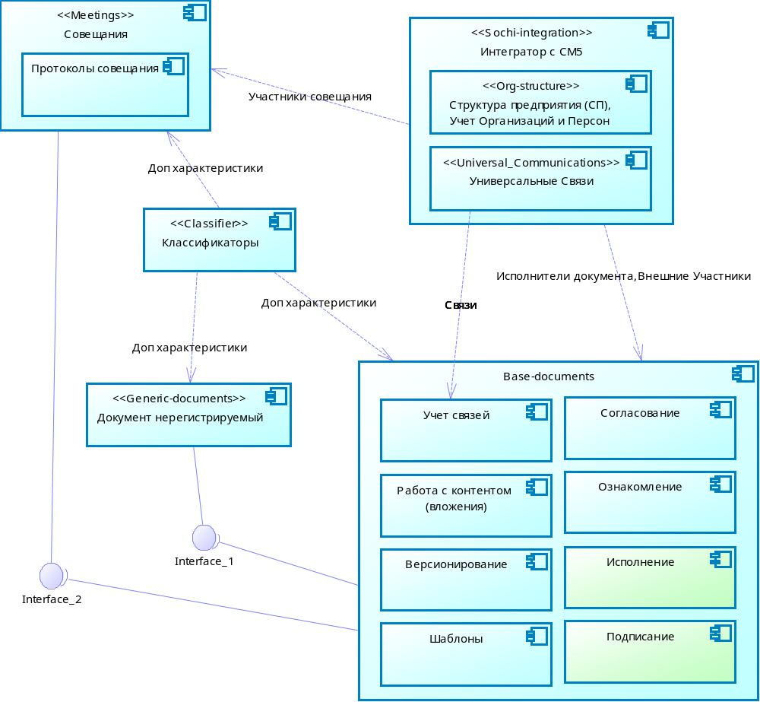
Рисунок 4.1.1 – Диаграмма Сущность – связь структуры подсистемы
- [UC] Сценарии использования

[UC1] Создание процесса согласования в электронном виде
Лист Согласования (ЛС) вводится в систему инициатором вручную или с помощью шаблона. В процессе регистрации ЛС документов задаются правила процесса согласования, указываются участники. Кроме того, каждому ЛС присваивается уникальный идентификатор.
В таблице 5.1 представлен паспорт процесса:
Таблица 5.1 Паспорт процесса
Атрибуты | Значения
Выполняется: | Инициатор. Реализует [NR1].
Цель процесса: | Отправить проект документа на согласование.
Входящие записи и документы: | 1. Информация о документе 2. Участники согласования (назначение) 3.Этапность согласования 4. Сроки согласования.
Данные поступают из: | Внешней среды
Выходящие записи и документы: | 1. Запись ЛС в БД 2. Запись шаблонов ЛС (необязательно).
Описание процесса:

[UC1.1]Создание Регистрационной Контрольной карточки (РКК) листа согласования документа (ЛС)
Пользователь получает информацию о необходимости согласования документа несколькими участниками в несколько этапов (необязательно). Регистрирует новую запись ЛС, вносит в него известные ему реквизиты, задает длительность и сроки согласования.

[UC1.2] Задание этапности согласования и указание участников
Пользователь задает тип события и характеристики каждого этапа. Указывает всех участников процесса и требования к ним.

[UC1.3] Отображение списка этапов согласования документов
Пользователь получает возможность просматривать лист согласования, с целью контроля, приостановления или возобновления процесса согласования документов.

[UC1.4] Создание шаблонов листов согласования документов
При наличии большого количества документов, которые необходимо завизировать, с одинаковыми параметрами, характеристиками, пользователь может создать шаблоны согласований документов. При этом есть возможность редактирования шаблонов после создания и сохранения их в БД, а также во время создания листа согласования документа по шаблону (см. [UC1.5]).

[UC1.5] Создание процесса согласования документов(объектов) по шаблонам
Предусматривает возможность создания процесса согласования документов по заранее созданным шаблонам листов согласования документов. При выборе шаблона, пользователь создает ЛС и получает доступ в карточку созданного ЛС.

[UC2] Управление процессом согласования документов, зарегистрированных в системе
В таблице 5.2 представлен паспорт процесса:
Таблица 5.2 Паспорт процесса
Атрибуты | Значения
Выполняется: | Инициатор, пользователь. Реализует [NR2]
Цель процесса: | Найти информацию о согласовании документа, внести изменения в БД, уведомить участников процесса.
Входящие записи и документы: | 1. Списки ЛС 2.Карточка ЛС
Данные поступают из: | БД
Выходящие записи и документы: | 1. Уведомления участников об изменениях (необязательно) 2.Отчеты об объектах по заданным реквизитам (необязательно) 3. Сводные реестры по заданным реквизитам (необязательно)
Описание процесса:

[UC2.1] Осуществление поиска листов согласования документов (объектов) по реквизитам
Пользователь может выбрать режим просмотра списков ЛС. В списке возможно применить фильтры и сортировки по атрибутам.

[UC2.2] Прекращение/возобновление процесса согласования.
В зависимости от необходимости, инициатор имеет возможность остановить или возобновить процесс согласования документа.

[UC2.3] Контроль выполнения сроков согласования и уведомление участников процесса о внесенных изменениях
При истечении срока выполнения согласования документов участниками, а также при отрицательном визировании документа, СЭД должна уведомлять инициатора и(или) исполнителя о состоянии документа. Инициатор указывает дальнейшие необходимые действия - уведомить остальных участников (1 или несколько раз с заданной периодичностью).

[UC2.4] Формирование отчетов об объектах согласования по заданным реквизитам
При работе со списками ЛС, пользователь создает документ, включая в него необходимые атрибуты выбранных им документов на согласовании.

[UC2.5] Формирование сводных реестров по заданным реквизитам
При работе со списками ЛС, пользователь может создать опись процессов согласования документов в БД по заданным атрибутам выбранных ЛС.

[UC3] Визирование документов
В таблице 5.3 представлен паспорт процесса:
Таблица 5.3 Паспорт процесса
Атрибуты | Значения
Выполняется: | Исполнитель. Реализует [NR3]
Цель процесса: | Повышение эффективности учета и обработки документов в БД.
Входящие записи и документы: | 1. Уведомление о наличии документа, требующего согласования. 2.Списки ЛС.  3. Карточка ЛС.
Данные поступают из: | БД
Выходящие записи и документы: | 1. Виза.
Описание процесса:

[UC3.1] Создание визы согласующим лицом
Участники процесса согласования, в зависимости от типа ЛС, ставят свою визу в ЛС (например "ознакомлен", "положительная виза", "отрицательная виза", "положительная виза с замечаниями").

[UC3.2] Уведомления об изменениях в процессе согласования
СЭД, в зависимости от параметров отдельных этапов согласования, уведомляет о наступлении/ окончании сроков согласования документа.

[UC3.3] Сохранение вложенных в ЛС файлов
Пользователь имеет возможность оставить свой комментарий к документу на согласовании. Если доступны файлы, характеризующие ЛС (скан копии документов, визиток и т.д.), пользователь присоединяет их к Карточке Листа согласования (см. [UI1.1.2.2]).

[UC3.4] Отображение списка файлов, вложенных в ЛС объекта (документа)
Пользователь получает возможность просматривать приложенные к файлу ДН документы, изменять их описание, заменять/удалять приложенные документы.

[UC4] Вспомогательные функции
В таблице 5.4 представлен паспорт процесса:
Таблица 5.4 Паспорт процесса
Атрибуты | Значения
Выполняется: | Инициатор. Реализует [NR4]
Цель процесса: | Повышение эффективности учета и обработки документов в БД.
Входящие записи и документы: | 1. Списки ЛС. 2. Карточка ЛС.
Данные поступают из: | БД
Выходящие записи и документы: | 1. Запись шаблонов ЛС (необязательно)
Описание процесса:

[UC4.1] Формирование шаблонов ЛС из объектов
Предусматривает возможность создания шаблонов ЛС документов по заранее осуществленным согласованиям. При выборе листа согласования документа, пользователь создает шаблон ЛС документа и получает доступ в карточку созданного шаблона.

[UC5] Контроль жизненного цикла документа (объекта)
В таблице 5.5 представлен паспорт процесса:
Таблица 5.5 Паспорт процесса
Атрибуты | Значения
Выполняется: | Исполнитель. Реализует [NR5]
Цель процесса: | Найти информацию об изменениях в данных ЛС
Входящие записи и документы: | 1. Записи из системных таблиц «истории изменений» в БД
Данные поступают из: | БД
Выходящие записи и документы: | Списки истории состояний сущностей с указанием даты модификации и Автора изменений.
Описание процесса:

[UC5.1] Мониторинг событий в системе
Пользователь может выбрать режим просмотра списков всех изменений ЛС. В списке возможно выполнить сортировку и фильтрацию по любому атрибуту списка, в том числе Автору и дате модификации.
Пользователь может выполнить просмотр изменений конкретной записи ЛС из формы карточки ЛС.
- [FR] Функциональные требования к системе

[FR1] Управлять общим модулем Согласование

[FR1.1] Управлять Согласованиями
Реализует автоматизацию Бизнес процесса: Ввод и регистрация документа см. [UC1]

[FR1.1.1] Моделировать структуру хранения данных Листа Согласования
На рисунке 6.1.1 приведена общая структура модуля.
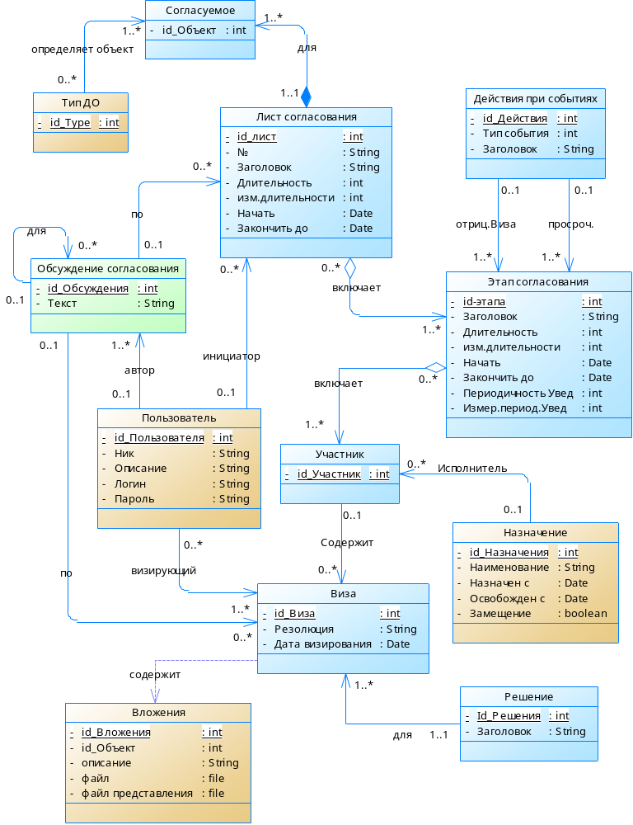
Рисунок 6.1.1 – Диаграмма Сущность – связь структуры подсистемы

[FR1.1.1.1] Моделировать сущность Лист согласования.
Перечень Атрибутов Сущности «Лист согласования» приведен в Таблице 6.1.1.1.1 Название Сущности в БД «Base_Agreement».
Таблица 6.1.1.1.1 – Перечень атрибутов Сущности прочий Документ
Заголовок Атрибута | Название в БД | Описание
[FR1.1.1.1.a1] № согласования | Number_Agreement | Формируется автоматически.
[FR1.1.1.1.a2] Заголовок | Title_Agreement | Обязательное.
[FR1.1.1.1.a3] Длительность | Time | Числовое поле.
[FR1.1.1.1.a4] Измерение Длительности | Time_size | Единица измерения длительности (часы/дни).
[FR1.1.1.1.a5] Начальная дата | Time_Start | Поле даты.
[FR1.1.1.1.a6] Конечная дата | Time_End | Формируется автоматически.
[FR1.1.1.1.a7] Тип ЛС | Type_ Agreement | Обязательное. Ссылка на сущность [FR1.1.1.2]
[FR1.1.1.1.a8] Инициатор | Creator | Формируется автоматически. Ссылка на системную сущность Person.
[FR1.1.1.1.a9] Участник | Performer | Ссылка на сущность [FR1.1.1.3].
[FR1.1.1.1.a10] Этап согласования | Step_Agreement | Ссылка на сущность [FR1.1.1.6]
[FR1.1.1.1.a11] Шаблон ЛС | Template_Agreement | Ссылка на сущность [FR1.2.1.1]

[FR1.1.1.2] Моделировать сущность Тип Листа согласования.
Перечень Атрибутов Сущности «Листа согласования» приведен в Таблице 6.1.1.2. Название Сущности в БД «Base_Type_Agreement».
Таблица 6.1.1.1.4 – Перечень атрибутов Сущности Листа согласования
Заголовок Атрибута | Название в БД | Описание
[FR1.1.1.2.a1] Заголовок | Title_Type | Обязательное.
[FR1.1.1.2.a2] UID | UID | Уникальный идентификатор Типа Листа согласования. Обязательный
[FR1.1.1.2.a3] Описание | Description

[FR1.1.1.3] Моделировать сущность Участник согласования.
Перечень Атрибутов Сущности «Участник согласования» приведен в Таблице 6.1.1.1.3. Название Сущности в БД «Base_Performer». СЭД выводит уведомления о наличии документа на визирование (см. [ ]),а также окончании сроков визирования(см. [ ]).
Таблица 6.1.1.1.3 – Перечень атрибутов Сущности Участник согласования
Заголовок Атрибута | Название в БД | Описание
[FR1.1.1.3.a1] id_Участник | Base_Performer | Формируется автоматически.
[FR1.1.1.3.a2] Исполнитель | Performer | Ссылка на сущность Назначение.
[FR1.1.1.3.a3] Этап согласования | Step_Agreement | Ссылка на сущность [FR1.1.1.6]
[FR1.1.1.3.a4] Шаблон Участника |  | Ссылка на сущность

[FR1.1.1.4] Моделировать сущность Виза исполнителя.
Перечень Атрибутов Сущности «Виза исполнителя» приведен в Таблице 6.1.1.4. Название Сущности в БД «Base_Visa».
Таблица 6.1.1.1.4 – Перечень атрибутов Сущности Виза исполнителя
Заголовок Атрибута | Название в БД | Описание
[FR1.1.1.4.a1] № визы | Number_Visa | Формируется автоматически. Уникальный идентификатор визы.
[FR1.1.1.4.a2] Дата визирования | Date_Visa | Дата визирования. Формируется автоматически.
[FR1.1.1.4.a3] Резолюция | Resolution | Комментарий пользователя.
[FR1.1.1.4.a4] Участник | Performer | Ссылка на сущность [FR1.1.1.3]
[FR1.1.1.4.a5] Пользователь | User | Ссылка на сущность [Base].
[FR1.1.1.4.a6] Решение | Decision | Ссылка на сущность [FR1.1.1.5]
Визирование может быть 3 видов: 1) положительная виза; 2) положительная виза с замечанием; 3) отрицательная виза.

[FR1.1.1.5] Моделировать сущность Решение.
Перечень Атрибутов Сущности «Решение» приведен в Таблице 6.1.1.5. Название Сущности в БД «Base_Decision». СЭД позволяет выбрать один вариант решения из списка: положительная виза, положительная виза с замечаниями, отрицательная виза.
Таблица 6.1.1.1.5 – Перечень атрибутов Сущности Решение
Заголовок Атрибута | Название в БД | Описание
[FR1.1.1.5.a1] № решения | Number_Decision | Формируется автоматически. Уникальный идентификатор решения.
[FR1.1.1.5.a2] Заголовок | Title_ Decision | Обязательное.

[FR1.1.1.6] Моделировать сущность Этап согласования.
Перечень Атрибутов Сущности «Этап согласования» приведен в Таблице 6.1.1.6. Название Сущности в БД «Base_Step_Agreement».
Таблица 6.1.1.1.6 – Перечень атрибутов Сущности Этап согласования
Заголовок Атрибута | Название в БД | Описание
[FR1.1.1.6.a1] № этапа | Number_Step | Формируется автоматически.
[FR1.1.1.6.a2] Заголовок | Title_Step | Обязательное.
[FR1.1.1.6.a3] Длительность | Time_Step | Числовое поле.
[FR1.1.1.6.a4] Измерение Длительности | Time_size_Step | Единица измерения длительности (часы/дни).
[FR1.1.1.6.a5] Начальная дата | Time_Start_Step | Поле даты.
[FR1.1.1.6.a6] Конечная дата | Time_End_Step | Формируется автоматически.
[FR1.1.1.6.a7] Периодичность уведомлений | Time_sms | Числовое поле.
[FR1.1.1.6.a8] Измерение периодичности уведомлений | Time_size_ sms | Единица измерения периодичности.
[FR1.1.1.6.a9] Действия при событиях | Actions | Ссылка на сущность [FR1.1.1.7]
[FR1.1.1.6.a10] Лист согласования | Agreement | Ссылка на сущность [FR1.1.1.1]
[FR1.1.1.6.a11] Шаблон Этапа |  | Ссылка на сущность

[FR1.1.1.7] Моделировать сущность Действия при событиях.
Перечень Атрибутов Сущности «Действия при событиях» приведен в Таблице 6.1.1.7. Название Сущности в БД «Base_Actions».
Таблица 6.1.1.1.7 – Перечень атрибутов Сущности Действия при событиях
Заголовок Атрибута | Название в БД | Описание
[FR1.1.1.7.a1] № действия | Number_Decision | Формируется автоматически. Уникальный идентификатор решения.
[FR1.1.1.7.a2] Заголовок | Title_ Decision | Обязательное.
[FR1.1.1.7.a3] Тип события | Type_Decision | Название действий при наступлении событий.
Опции, доступные для выбора в настройке типа события «если просрочено» при истечении сроков согласования одним из участников:
1. ничего не делать (по умолчанию);
2. передать на следующий этап;
3. передать на следующий этап и однократно уведомить инициатора;
4.периодически уведомлять просрочивших участников;
5. периодически уведомлять просрочивших участников и инициатора
Если один из участников согласования не согласовывает документ, другими словами - ставит "отрицательную визу", становятся доступны следующие опции:
1. уведомление инициатору и продолжить процесс
2. продолжить процесс без уведомлений;
3. уведомление инициатору и прекратить процесс.

[FR1.1.2] Предоставлять интерфейс пользователя модуля Согласование.

[UI1.1.2.1] Позволять работать со списком Лист согласования.
Форма списка. Для отображения используется коллекция: Основная сущность – «Лист согласования» см. [FR1.1.1.1].
Форма должна вызываться из меню «Согласования». Редактирование в форме не доступно.
Перечень колонок списка приведен в Таблице 6.1.1.2.1
Таблица 6.1.1.2.1 – Перечень колонок списка Листов согласования
Название колонки | Описание
[UI1.1.2.1.a1] Заголовок | См. [FR1.1.1.1.a2] Сортировка по умолчанию
[UI1.1.2.1.a2] Инициатор | См. [FR1.1.1.1.a8]
[UI1.1.2.1.a3] Тип согласования | См. [FR1.1.1.1.a7]
[UI1.1.2.1.a4] Начало | См. [FR1.1.1.1.a5]
[UI1.1.2.1.a5] Конец | См. [FR1.1.1.1.a6]
[UI1.1.2.1.a6] Этап согласования | См. [FR1.1.1.1.a10]

[UI1.1.2.2] Позволять работать с карточкой Лист согласования
Форма карточки. Для отображения используется сущность – «Лист согласования» см. [FR1.1.1.1].
Переход должен осуществляться из форм списка см. [UI1.1.2.1]. Форма должна содержать следующие реквизиты см. Таблицу 6.1.1.2.2
Таблица 6.1.1.2.2 – Перечень атрибутов карточки Листа согласования
Название колонки | Тип отображения | Описание
[UI1.1.2.2.a1] № согласования | Поле ввода | См. [FR1.1.1.1.a1]
[UI1.1.2.2.a2] Заголовок | Поле ввода | См. [FR1.1.1.1.a2]
[UI1.1.2.2.a3] Длительность | Поле ввода | См. [FR1.1.1.1.a3]
[UI1.1.2.2.a4] Измерение длительности | Поле выбора | См. [FR1.1.1.1.a4]
[UI1.1.2.2.a5] Дата начала | Поле календарь | См. [FR1.1.1.1.a5]
[UI1.1.2.2.a6] Дата окончания | Поле календарь | См. [FR1.1.1.1.a6]
[UI1.1.2.2.a7] Тип ЛС | Поле выбора | См. [FR1.1.1.1.a7]
[UI1.1.2.2.a8] Инициатор | Поле ввода | См. [FR1.1.1.1.a8]
[UI1.1.2.2.a9] Этапы согласования | Таблица Закладка «Этапы» | Записи сущности [FR1.1.1.3], ограниченные по атрибуту [FR1.1.1.1.a1] «Этапы согласования» для Листа согласования. Отображаются: заголовок, начальная дата, конечная дата, исполнители. Можно перейти на карточку Этапа см. [UI1.1.2.3]  Можно добавить новый этап.
[UI1.1.2.2.a10] Виза | Таблица Закладка «Визирование» | Записи сущности [FR1.1.1.4], ограниченные по атрибуту [FR1.1.1.1.a9] «Участник» для Листа согласования. Отображаются: дата визирования, пользователь, участник, резолюция, решение, вложения. (можно добавить вложения (см. [Вложения])

[UI1.1.2.3] Позволять работать с карточкой Этап согласования
Форма карточки. Для отображения используется сущность – «Этап согласования» см. [FR1.1.1.6].
Переход должен осуществляться из форм списка см. [UI1.1.2.2.a9]. Форма должна содержать следующие реквизиты см. Таблицу 6.1.1.2.3
Таблица 6.1.1.2.3 – Перечень атрибутов карточки Этапа согласования
Название колонки | Тип отображения | Описание
[UI1.1.2.3.a1] № Листа согласования | Поле ввода | См. [FR1.1.1.1.a1]
[UI1.1.2.3.a2] № этапа | Поле ввода | См. [FR1.1.1.6.a1]
[UI1.1.2.3.a2] Заголовок | Поле ввода | См. [FR1.1.1.6.a2]
[UI1.1.2.3.a3] Длительность | Поле ввода | См. [FR1.1.1.6.a3]
[UI1.1.2.3.a4] Измерение Длительности | Поле выбора | См. [FR1.1.1.6.a4]
[UI1.1.2.3.a5] Начальная дата | Поле календарь | См. [FR1.1.1.6.a5]
UI1.1.2.3.a6] Конечная дата | Поле календарь | См. [FR1.1.1.6.a6]
[UI1.1.2.3.a7] Периодичность уведомлений | Поле ввода | См. [FR1.1.1.6.a7]
[UI1.1.2.3.a8] Измерение периодичности уведомлений | Поле выбора | См. [FR1.1.1.6.a8]
[FR1.1.1.6.a9] Действия при событиях | Таблица Закладка «Действия» | Записи сущности [FR1.1.1.7], ограниченные по атрибуту [FR1.1.1.6.a1] «Этап согласования» для Листа согласования. Отображаются: тип события, заголовок

[FR1.2.4] Выполнять дополнительные действия для подсистемы Согласования

[FR1.2.4.1] Создавать Лист согласования и отправить документ на визирование.
Стандартная функция. Вызывается нажатием стандартной кнопки «+» (создать новый) на форме списка «Листов согласования» см. [UI1.1.2.1].
Добавление должно производиться стандартными методами интерфейса пользователя. Тип документа «Лист согласования» (см. [FR1.1.1.2])
При добавлении записи, для нее устанавливается состояние - “Проект”.
В Журнале событий должен зарегистрироваться факт создания см. [журнал событий], «тип события» = “1”, «Состояние» = состоянию записи «Лист согласования». Передается ссылка на Лист согласования.

[FR1.2.4.2] Добавлять Этапы к Листу согласования.
Пользовательская функция Вызывается 1) нажатием стандартной кнопки «+» (Добавить) на форме карточки «Листу согласования» см. [UI1.1.2.2], закладка [UI1.2.2.2.a9] «Этапы согласования»; 2) нажатием стандартной кнопки «+» (Добавить) на форме карточки «Шаблона ЛС» см. [UI1.1.3.2], закладка [UI1.1.3.2.a6] «Этапы согласования».

[FR1.2.4.3] Добавлять Визу к Листу согласования.
Пользовательская функция. Вызывается нажатием стандартной кнопки «Добавить» на форме карточки «Листа согласования» см. [UI1.1.2.2], закладка [UI1.2.2.2.a10] «Виза».
Участник согласования выбирает 1 из предложенных вариантов.
Добавление должно производиться стандартными методами интерфейса пользователя.

[FR1.2.4.4] Добавлять Вложение к Визе для Листа согласования.
Стандартная функция. Вызывается нажатием стандартной кнопки «+ вложение» (Добавить вложение) на форме карточки «Листа согласования» см. [UI1.1.2.2], закладка [UI1.2.2.2.a10] «Виза».
Добавление должно производиться стандартными методами.

[FR1.2.4.7] Удалять прикрепленное к Визе для Листа согласования.
Стандартная функция. Вызывается нажатием стандартной кнопки «Х вложение» (Удалить вложение) на форме карточки «Листа согласования» см. [UI1.1.2.2], закладка [UI1.2.2.2.a10] «Виза».
Удаление должно производиться стандартными методами.

[FR1.2.4.8] Прекращать/завершать согласование.
Пользовательская функция. Инициатор вызывает нажатием стандартной кнопки «Остановить»/ «Завершить» согласование на форме карточки «Листа согласования» см. [UI1.1.2.2].
Добавление должно производиться стандартными методами интерфейса пользователя.

[FR01.2] Управлять Шаблонами Согласования
Реализует автоматизацию Бизнес процессов, связанных с учетом и обработкой вложений документа: см. [UC1.4], [UC4.1].

[FR01.2.1] Моделировать структуру хранения данных подсистемы Управление Шаблонами Согласования
На рисунке 6.2.2 приведена общая структура подсистемы.
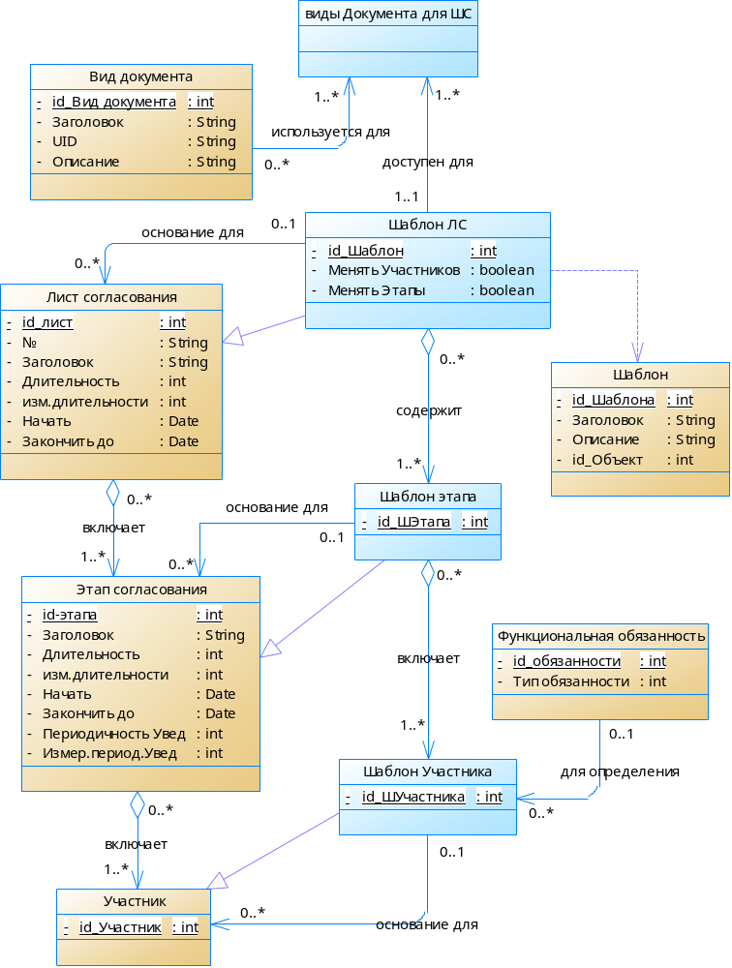
Рисунок 6.1.1 – Диаграмма Сущность – связь структуры подсистемы

[FR1.2.1.1] Моделировать сущность Шаблон Листа согласования.
Перечень Атрибутов Сущности «Шаблон Листа согласования» приведен в Таблице 6.2.1.1. Название Сущности в БД «Base_Template_Agreement».
Таблица 6.2.1.1 – Перечень атрибутов Сущности Шаблон Листа согласования
Заголовок Атрибута | Название в БД | Описание
[FR1.2.1.1.a1]

[FR1.1.3] Предоставлять интерфейс пользователя подсистемы Шаблон ЛС.

[UI1.1.3.1] Позволять работать со списком Шаблон ЛС.
Форма списка. Для отображения используется коллекция: Основная сущность – «Шаблон ЛС» см. [FR1.1.1.9].
Форма должна вызываться из меню «Настройки», подменю «Шаблоны». Редактирование в форме не доступно.
Перечень колонок списка приведен в Таблице 6.1.1.3.1
Таблица 6.1.1.3.1 – Перечень колонок списка Шаблоны Листов согласования
Название колонки | Описание
[UI1.1.3.1.a1] Заголовок | См. [FR1.1.1.1.a2] Сортировка по умолчанию
[UI1.1.3.1.a2] Дата создания | Недоступна. В шапке формы
[UI1.1.3.1.a3] Тип ЛС | См. [FR1.1.1.2]
[UI1.1.3.1.a4] Участник | См. [FR1.1.1.1.a9]
[UI1.1.3.1.a5] № ЛС | См. [FR1.1.1.1.a1]
[UI1.1.3.1.a6] Этап согласования | Обязательный. Ссылка на сущность [FR1.1.1.6]

[UI1.1.3.2] Позволять работать с карточкой Шаблона ЛС.
Форма карточки. Для отображения используется сущность – «Шаблон ЛС» см. [FR1.1.1.9].
Переход должен осуществляться из форм списка см. [UI1.1.3.1]. Форма должна содержать следующие реквизиты см. Таблицу 6.1.1.3.2.
Таблица 6.1.1.3.2 – Перечень атрибутов карточки неофициальный Документ

Название колонки | Тип отображения | Описание
[UI1.1.3.2.a1] № согласования | Поле ввода | См. [FR1.1.1.1.a1]
[UI1.1.3.2.a2] Заголовок | Поле ввода | См. [FR1.1.1.1.a2]
[UI1.1.3.2.a3] Длительность | Поле ввода | См. [FR1.1.1.1.a3]
[UI1.1.3.2.a4] Измерение длительности | Поле выбора | См. [FR1.1.1.1.a4]
[UI1.1.3.2.a5] Тип ЛС | Поле выбора | См. [FR1.1.1.1.a7]
[UI1.1.3.2.a6] Этапы согласования | Таблица Закладка «Этапы» | Записи сущности [FR1.1.1.3], ограниченные по атрибуту [FR1.1.1.1.a1] «Этапы согласования» для Листа согласования. Отображаются: заголовок, начальная дата, конечная дата, исполнители. Можно перейти на карточку Этапа см. [UI1.1.2.3]  Можно добавить новый этап.
[UI1.1.3.2.a7] Тематика | Множественный выбор из иерархического браузера | Записи сущности [Классификатор], ограниченные по ЛС. Отображаются: Наименование. Можно перейти на карточку Классификатора см. [SRS_Contacts.UI1.2.2.3]. Можно добавить новый Классификатор см. [FR1.2.4.10]

[FR1.2.3] Выполнять дополнительные действия для подсистемы Управление Шаблонами Согласования

[FR1.2.3.1] Добавлять Шаблон Листа согласования.
Пользовательская функция. Вызывается 1) нажатием стандартной кнопки «+Создать» на форме списка «Шаблон ЛС» см. [UI1.1.3.1] (см. SRS_Base-documents [FR01.3.3.1] Добавлять Шаблон).; 2) нажатием стандартной кнопки «+Создать шаблон» на форме карточки «Листа согласования» см. [UI1.1.2.2]. (см. SRS_Base-documents [FR02.11] Создать Шаблон по Объекту).
Добавление должно производиться стандартными методами интерфейса пользователя.

[FR2] Выполнять Вспомогательные функции системы

[FR2.1] Возвращать отчет о выполнении Вспомогательной функции
В качестве ответа на вызов Вспомогательной функции, должен передаваться сообщение-отчет с результатом. Сообщение-отчет может иметь разную структуру (назначенную для вызванной Вспомогательной функции), но в нем всегда должны присутствовать атрибуты, передающие Код возврата операции. Перечень Кодов возврата см. в Таблице 7.1.1.
Таблица 7.1.1 – Перечень Кодов возврата Вспомогательной функции
Код | Описание
100 | Успешное завершение
220 | Неизвестная ошибка
250 | Ошибка параметров

[FR3] Использовать внешние сервисы системы
Внешние сервисы в системе не предусмотрены.

[FR4] Формировать Отчеты

[FR5] Автоматизировать Бизнес процессы с использованием процессной модели Activity

[FR6] Выполнять периодические задания

[FR7] Выполнять расширены поиск информации в системе

[FR7.1] Выполнять контекстный поиск
В системе должен осуществляться контекстный поиск слов по тексту вложений – файлов.

[FR7.2] Выполнять атрибутивный поиск по области Согласование
В системе должен осуществляться поиск по Области «Согласование».
Атрибуты:
Отображение – список аналогичный списку в

[FR10] Обеспечивать разграничение доступа к элементам системы
Для разграничения доступа в системе, используется стандартный механизм платформы.

[FR 10.1] Поддерживать в системе роли
Роли создаются разработчиком системы и не доступны для изменения из интерфейса пользователя. Перечень ролей доступа приведен в Таблице 16.1.1
Таблица 16.1.1 – Перечень ролей доступа
Название роли | Тип роли | Описание
Исполнитель (Исп.) | 1.Ограниченный доступ на создание и изменения  2.Ограниченный доступ на чтение | Частичный доступ к формам и Сущности подсистем: Документы, Поручения Доступно частичное изменение
Делопроизводитель (Дел.) | 1. Полный доступ на создание и изменения.  2.Полный доступ на чтение | Полный доступ к формам и Сущности подсистем: Документы, Поручения Доступно изменение
Рецензент (Рец.) | 1.Ограниченный доступ на создание и изменения. | Частичный доступ к формам и Сущности подсистем: Документы, Поручения Доступно частичное изменение
Ответственный руководитель (ОтвР) | 1.Ограниченный доступ на создание и изменения.  2.Ограниченный доступ на чтение | Частичный доступ к формам и Сущности подсистем: Документы, Поручения Доступно частичное изменение
Администратор (Адм.) | 1.Ограниченный доступ на создание и изменения. | Полный доступ к формам и Сущности подсистем: Интеграции и настройкам параметров. Доступно изменение
Контекстные роли
Автор Согласования (Авт.Согл.) | Сущность Документ
Инициатор Согласования (Иниц.Согл.) | Сущность Документ
Исполнитель Согласования по Документу (Испол.Согл.Док.) | Сущность Документ
Исполнитель Согласования по Версии Документа (Испол.Согл.ВерсДок.) | Сущность Документ
Динамическая группа
Пользователи по подразделению | Сущность Пользователи | Все Пользователи которые имеют Назначение на ШД в Подразделении.
Пользователи по ШД | Сущность Пользователи | Все Пользователи которые имеют Назначение на ШД.
Замещающий по ШД | Сущность Пользователи | У "Штатная должность" Entp_Post на которую назначен Person через "Назначение" Entp_Appointment. На эту же штатную должность может быть назначен еще один или несколько Person через "Назначение" с признаком "Замещение" Substitution. Замещающий Person должен получить все права Основного по ШД Person_а. Если в "Назначение" Entp_Appointment совместителя есть дата "действия до" права после завершения этой даты и Замещающего, должен переставать действовать.

[FR10.2] Организовать в системе управление доступом к ДО
В Таблице 16.2.1 приведена матрица доступа к Сущностям.
Дополнительные правила ограничения:
Таблица 16.2.1 – Матрица доступа к доменным объектам
Сущность / Роль | Исп | Дел | Рец | ОтвР | Адм
[FR1.1.1.1] | R,W | C,R,W,D | R | R
[FR1.1.1.2] | R | R | R | R
[FR1.1.1.3] | R | R,R,W | R | R
[FR1.1.1.4] | R | R | R | R
[FR1.1.1.5] | C,R,W | C,R,W | R | R
[FR1.1.1.6] | C,R,W | C,R,W,D | R | C,R

[FR10.3] Организовать в системе доступ ролей к элементам интерфейса пользователя
В Таблице 16.3.1 приведена матрица доступа к Формам.
Таблица 6.3.1 – Матрица доступа к элементам интерфейса пользователя
Формы / Роли | Исп | Дел | Рец | ОтвР | Адм | Адм. печати
[UI1.1.2.1] Список | Редакт. | Редакт.

- [NR] Нефункциональные требования
- [Описание начальных данных для загрузки в систему]

Сущность «Kind_Document». см. [FR1.1.1.2]
Title | UID | Описание
Письма | 1
Служебные Записки | 2

